Lab 11.1:
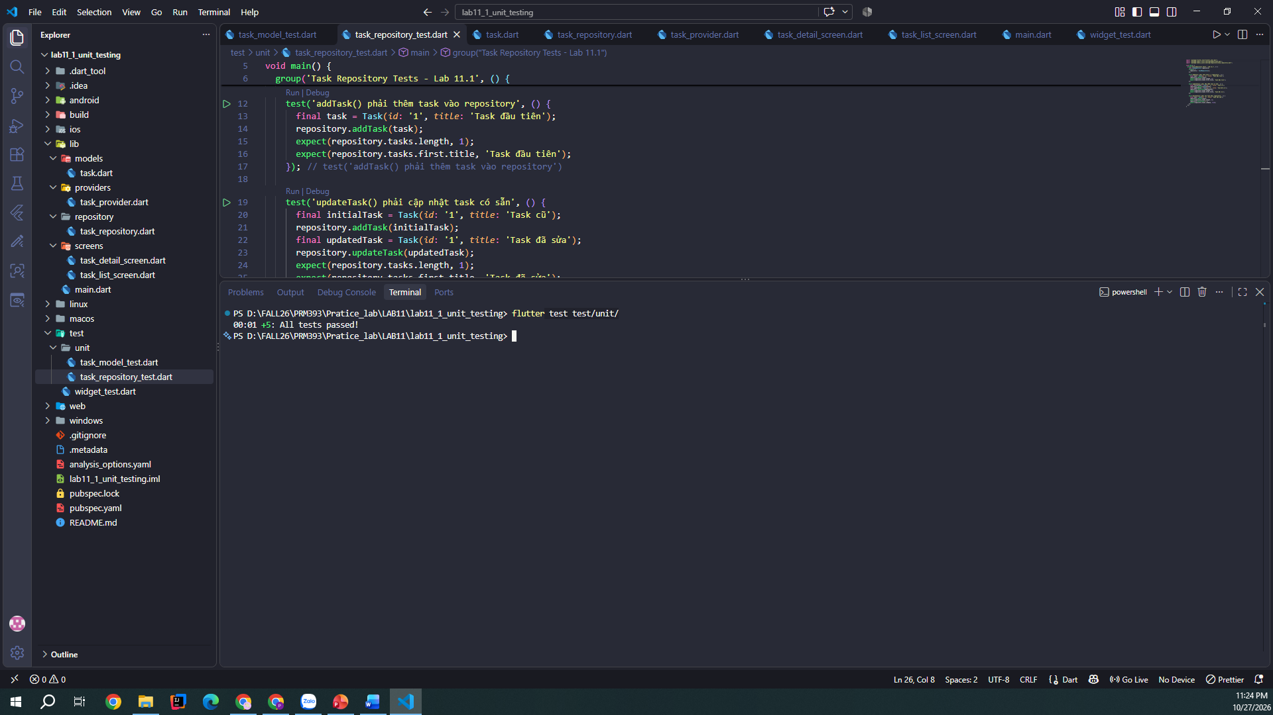

Lab 11.2:
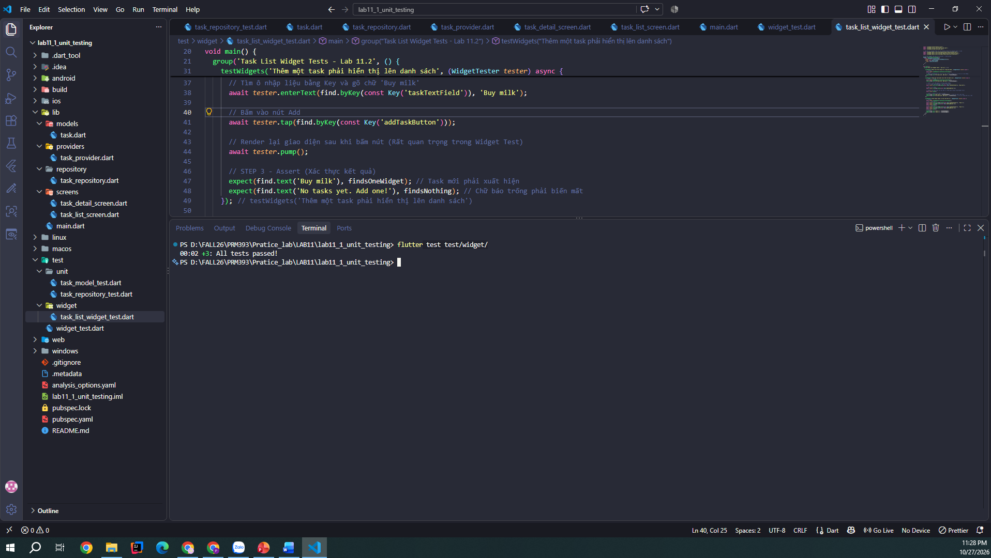

Lab 11.3:
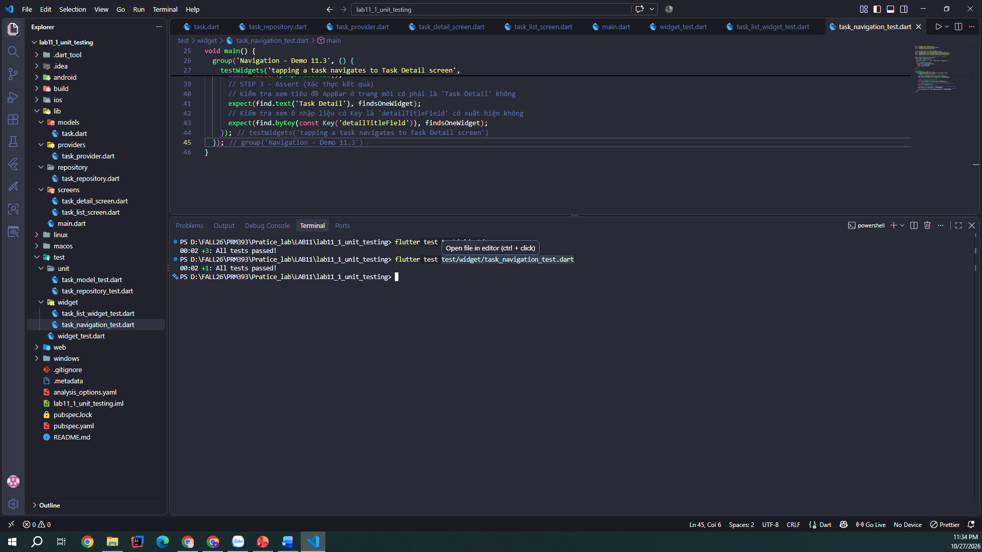

Lab 11.4:
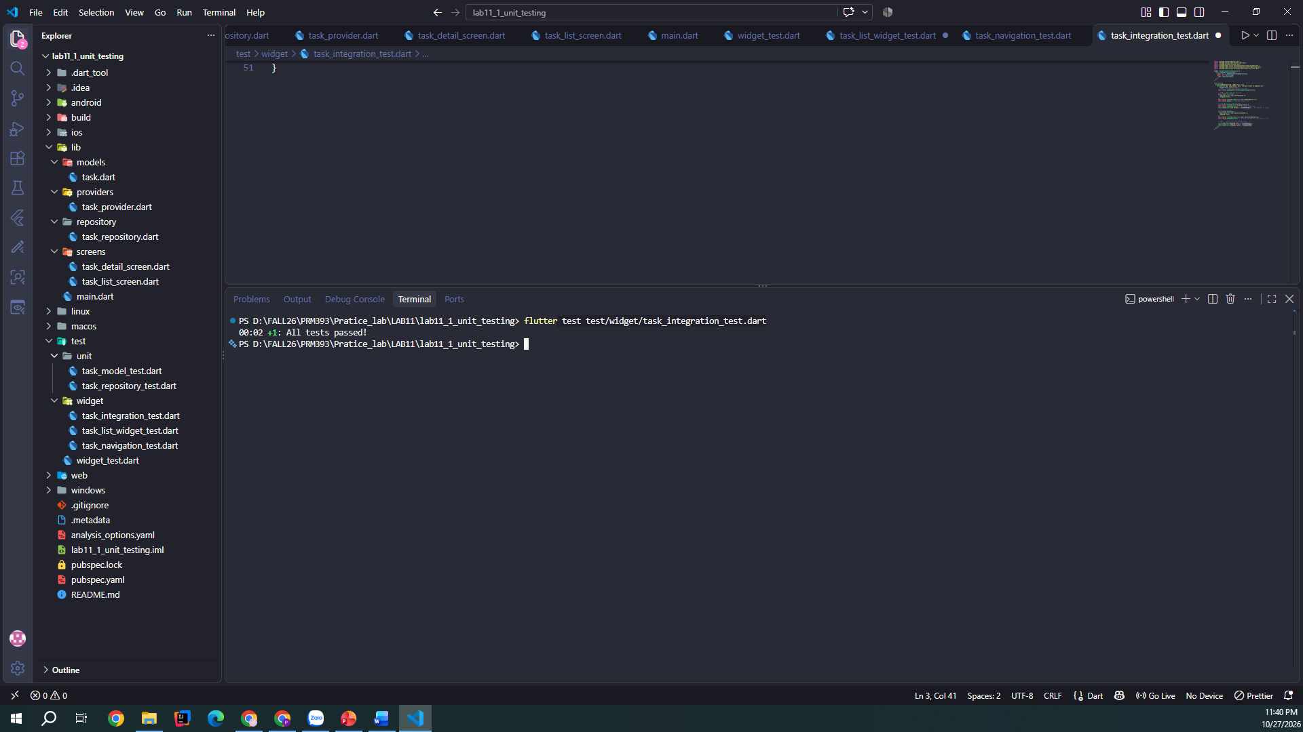
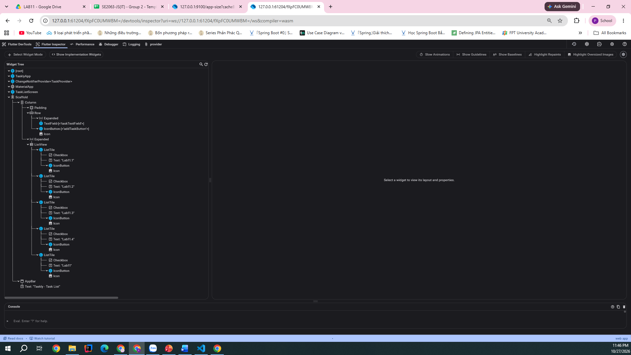
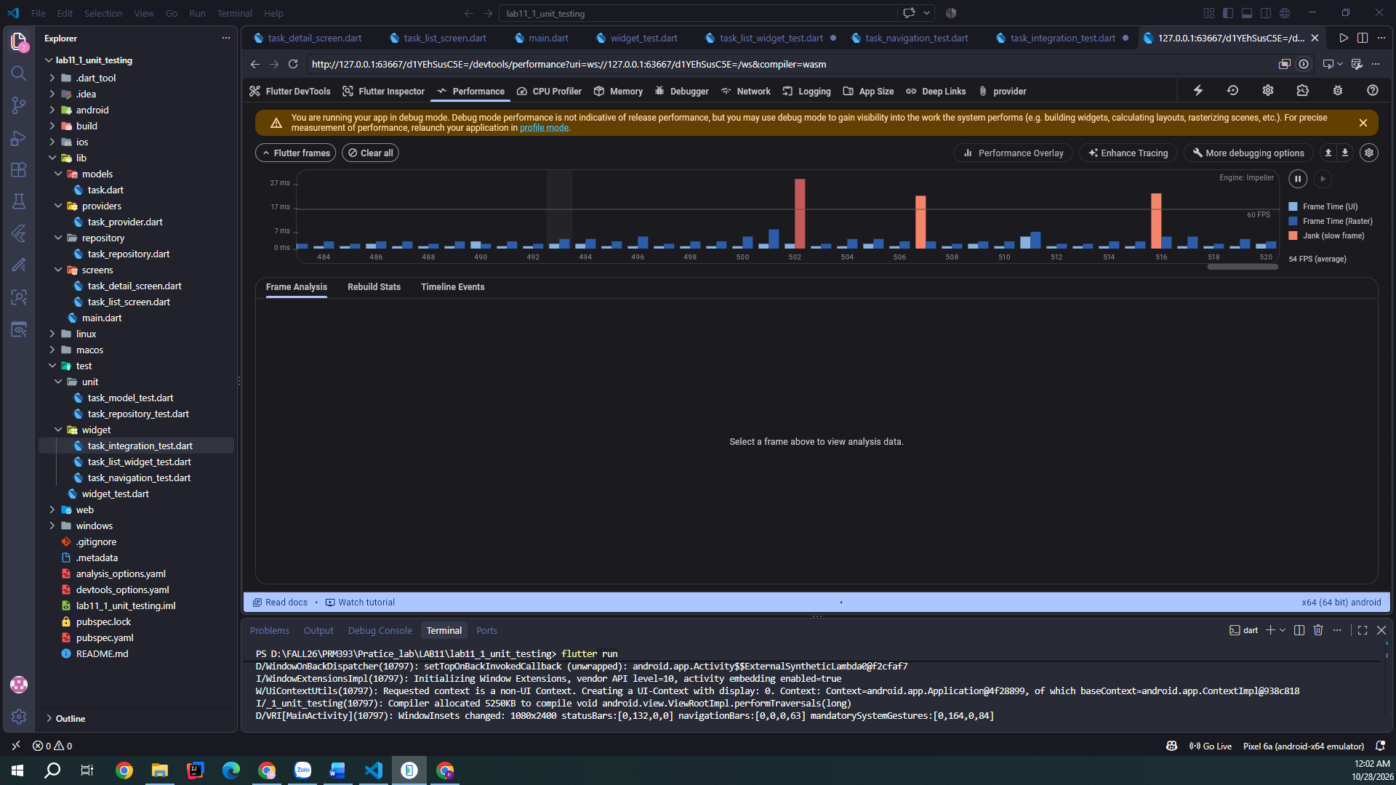

BÁO CÁO GỠ LỖI

1. Vấn đề bố cục tiềm ẩn:
- Vấn đề: Có thể xảy ra lỗi Overflow Error (tràn màn hình) trên TaskListScreen nếu người dùng nhập một tiêu đề Task quá dài.
- Cách phát hiện: Sử dụng công cụ Widget Inspector của Flutter DevTools để xem cấu trúc và giới hạn kích thước của các Widget Row và Text.
- Giải pháp: Bọc Widget hiển thị chữ bằng thẻ Expanded hoặc Flexible để nó tự động xuống dòng thay vì tràn ra ngoài màn hình.

2. Vấn đề hiệu năng:
- Vấn đề: Nếu danh sách công việc lên đến hàng ngàn mục, ứng dụng có thể bị giật lag tụt FPS.
- Cách phát hiện: Chạy ứng dụng trên máy ảo, thao tác cuộn danh sách nhanh và sử dụng tab Performance Timeline trong DevTools. Cột Frame rendering sẽ báo đỏ nếu thời gian vẽ 1 khung hình vượt quá 16ms.
- Giải pháp: Sử dụng ListView.builder thay vì ListView thông thường để ứng dụng chỉ render các item hiển thị trên màn hình.

Lab 11-Full:

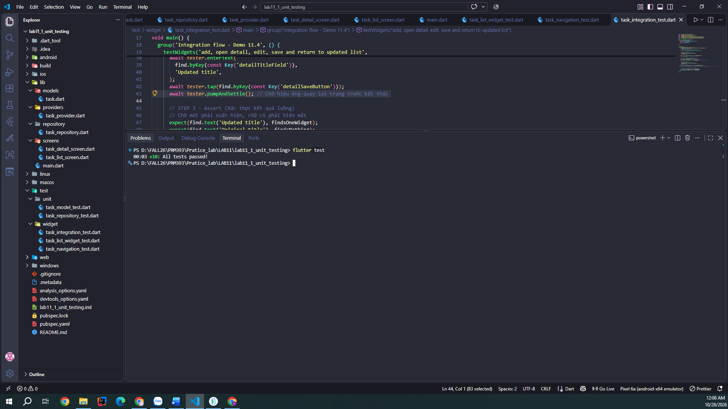

TÓM TẮT BỘ KIỂM THỬ
- Tổng số lượng bài test: 9 bài tests.
- Các loại test đã sử dụng: Unit Test, Widget Test , Navigation Test , Integration Test.
- Các hành vi đã được xác thực: Xác thực logic thay đổi trạng thái hoàn thành công việc; logic Thêm/Sửa/Xóa của Repository; giao diện danh sách hiển thị đúng dữ liệu; điều hướng chính xác từ danh sách sang chi tiết; luồng tạo và cập nhật công việc từ đầu đến cuối ứng dụng hoạt động trơn tru.
- Hạn chế đã biết: Các bài kiểm thử tích hợp hiện chỉ đang chạy trên máy ảo/môi trường giả lập, chưa được đánh giá hiệu năng tự động trên các thiết bị vật lý thật với tài nguyên hạn chế.

